# Ejercicios de Shell Scripts en Linux

El nombre del script será **ejerxx.sh**, siendo **xx** el número del ejercicio utilizando dos dígitos.

Ten presente que muchos scripts pueden tener un funcionamiento diferente según el usuario que los ejecute. Si no es necesario evita ejecutar scripts como **root**.

Si no entiendes (o no queda clara) alguna parte del enunciado, puedes suponer una situación que de resultado y permita finalizar el ejercicio,

### 1º Realiza un script en el que aparezca un menú de usuario con opciones para:

* Ver el nombre del usuario activo
* Ver el nombre del directorio activo
* Ver los ficheros del directorio activo
* Pida un nombre de directorio y compruebe si existe

(Utiliza el comando **read** para que el usuario introduzca el nombre del directorio)

* Salir del script

Puedes usar como modelo el siguiente ejemplo:

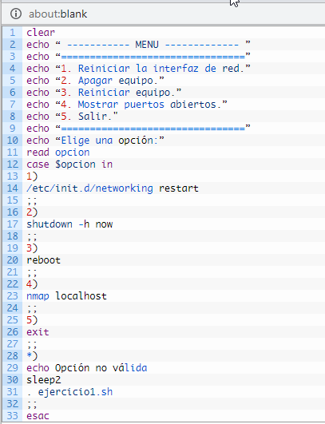

### 2º Realiza un script que obtenga en una variable el directorio actual.

Una vez obtenido el directorio actual, el script deberá mostrar su nombre y sacar una lista con los nombres de sus ficheros precedidos por un número correlativo. La lista también será guardada en el directorio personal del usuario que ejecute el script.

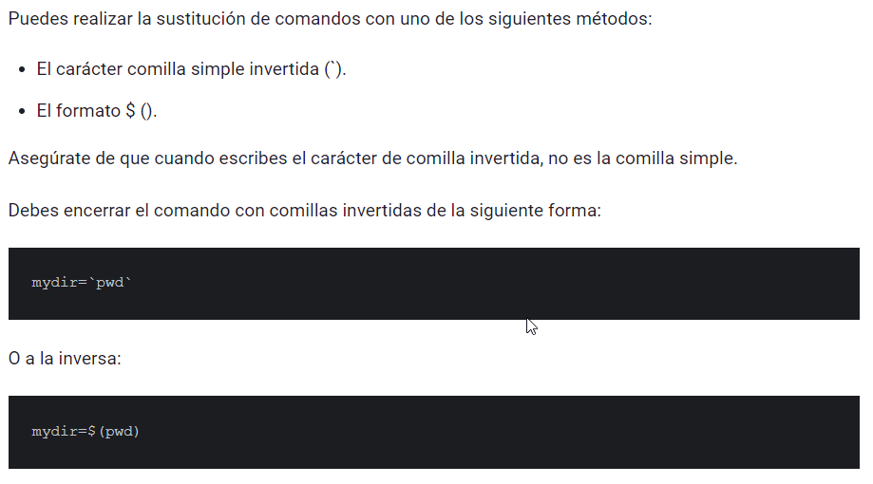

### 3º Realiza un script que de permiso de lectura

Que asigne permiso de lectura a todos los usuarios del sistema sobre los ficheros de extensión **doc** y **docx** de la carpeta personal del usuario que ejecute el script.

### 4º Realiza un script que se te ocurra y que pueda ser interesante.

No es necesario que sea complejo o difícil.

### 5º Realiza un script que haga copia del directorio pasado como parémetro

Una vez obtenido el directorio actual, el script deberá hacer una copia de todos los documentos de extensión xls? , doc? contenidos en dicho directorio (también los incluidos en sus subdirectorios). El destino de la copia será otro directorio que creará el script en un lugar a tu elección.

Debes comprobar que el directorio destino no exista. Si existe, deberías cambiar el nombre. Con los comandos **date** y/o **time** se podrían obtener nombres distintos para los directorios destinatarios.